**Лапец Гелена Яковова (Łapciowna Helena)**

18 июля 1809 г – крещение (НИАБ 136-13-894, лист 75, №34/1809-р (ориг)).

**НИАБ 136-13-894:** Лист 75. **Метрическая запись №34/1809-р (ориг).**

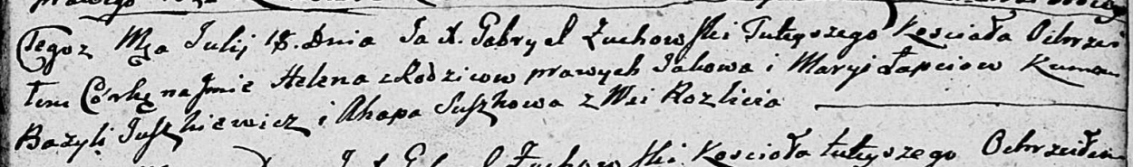

Дедиловичская Покровская церковь. 18 июля 1809 года. Метрическая запись о крещении.

Łapciowna Helena – дочь родителей с деревни Разлитье.

Łapać Jakow – отец.

Łapciowa Marya – мать.

Juszkiewicz Bazyli – кум.

Suszkowa Ahapa – кума.

Zuchowski Gabryel – ксёндз.